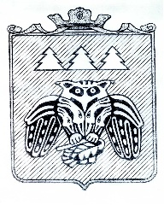

**Коми Республикаын «Сыктывдін»**

**муниципальнӧй районса администрациялӧн**

**ШУÖМ**

**ПОСТАНОВЛЕНИЕ**

**администрации муниципального района**

**«Сыктывдинский» Республики Коми**

от 20 сентября 2024 года № 9/1252

Об утверждении проекта планировки и проекта межевания кадастрового квартала 11:04:1001016 (с. Выльгорт)

Руководствуясь статьями 43, 45 Градостроительного кодекса Российской Федерации, статьей 14 Федеральным законом от 6 октября 2003 года № 131-ФЗ «Об общих принципах организации местного самоуправления в Российской Федерации», постановлением Правительства Республики Коми от 19 февраля 2020 года № 64 «Об организации проведения комплексных кадастровых работ на территории Республики Коми в 2021 - 2025 годах», Уставом муниципального района «Сыктывдинский» Республики Коми, администрация муниципального района «Сыктывдинский» Республики Коми

**ПОСТАНОВЛЯЕТ:**

1. Утвердить проект планировки и проект межевания кадастрового квартала 11:04:1001016 (с. Выльгорт).
2. Отделу по работе с Советом, сельскими поселениями и связям с общественностью администрации муниципального района «Сыктывдинский» Республики Коми разместить постановление на официальном сайте администрации муниципального района «Сыктывдинский» в информационно-телекоммуникационной сети «Интернет» <https://syktyvdin.gosuslugi.ru/>.
3. Контроль за исполнением настоящего постановления оставляю за собой.
4. Настоящее постановление вступает в силу со дня его официального опубликования.

Заместитель руководителя администрации

муниципального района «Сыктывдинский» П.В. Карин

ООО «Специальная геодезия»

Проект межевания территории

в границах кадастрового квартала 11:04:1001016

Том I

Основная часть

**Проект межевания территории**

**в границах кадастрового квартала 11:04:1001016**

Том I

Основная часть

Директор Лосев А. В.



Главный архитектор проекта Акулова С.С.

Республика Коми, Сыктывдинский район,

2024 г.

# Содержание

Введение

1. Перечень и сведения о площади образуемых земельных участков, в том числе возможные способы их образования 4
2. Перечень и сведения о площади образуемых земельных участков, которые будут отнесены к территориям общего пользования или имуществу общего пользования, в том числе в отношении которых предполагаются резервирование и (или) изъятие для государственных или муниципальных нужд 10
3. Вид разрешенного использования образуемых земельных участков в соответствии с проектом планировки территории 11
4. Целевое назначение лесов, вид (виды) разрешенного использования лесного участка, количественные и качественные характеристики лесного участка, сведения о нахождении лесного участка в границах особо защитных участков лесов 12
5. Сведения о границах территории, в отношении которой утвержден проект межевания, содержащие перечень координат характерных точек этих границ в системе координат, используемой для ведения Единого государственного реестра недвижимости. 12

Приложение

Введение

Подготовка проекта межевания территории осуществляется для определения местоположения границ образуемых и изменяемых земельных участков и установления, изменения, отмены красных линий для застроенных территорий, в границах которых не планируется размещение новых объектов капитального строительства, а также для установления, изменения, отмены красных линий в связи с образованием и (или) изменением земельного участка, расположенного в границах территории, применительно к которой не предусматривается осуществление деятельности по комплексному и устойчивому развитию территории, при условии, что такие установление, изменение, отмена влекут за собой исключительно изменение границ территории общего пользования.

Проект межевания территории кадастрового квартала 11:04:1001016 разработан в соответствии с Муниципальным контрактом

Проектом межевания предусматривается установление границ образуемых земельных участков.

Документация по межеванию территории выполнена на основании:

- постановления Администрации муниципального района «Сыктывдинский» Республики Коми

В процессе разработки градостроительной документации использовались следующие материалы и нормативно-правовые документы:

1. Федеральный закон от 29.12.2004 № 190-ФЗ «Градостроительный кодекс Российской Федерации»;
2. Федеральный закон от 25.10.2001 № 136-ФЗ «Земельный кодекс Российской Федерации»;
3. Федеральный закон от 24.07.2007 №221-ФЗ «О кадастровой деятельности»;
4. Федеральный закон РФ от 09.02.2009 №8-ФЗ «Об обеспечении доступа к информации о деятельности государственных органов и органов местного самоуправления»;
5. Федеральный закон от 13.07.2015 № 218-ФЗ «О государственной регистрации недвижимости»;
6. Постановление Правительства РФ от 31.03.2017 № 402 «Об утверждении Правил выполнения инженерных изысканий, необходимых для подготовки документации по планировке территории, перечня видов инженерных изысканий, необходимых для подготовки документации по планировке территории, и о внесении изменений в постановление Правительства Российской Федерации от 19 января 2006 г. № 20»;
7. Постановление Правительства Российской Федерации от 05.09.2013 №782 «О схемах водоснабжения и водоотведения»;
8. «СП 42.13330.2016. Свод правил. Градостроительство. Планировка и застройка городских и сельских поселений. Актуализированная редакция СНиП 2.07.01-89*» утв. Приказом Министерства строительства и жилищно-коммунального хозяйства Российской Федерации от 30 декабря 2016 г. № 1034/пр;
9. Решение Совета МОМР "Сыктывдинский" от 17.05.2018г №27/5-1 «Местные нормативы градостроительного проектирования МОСП «Выльгорт» МОМР «Сыктывдинский»

Цель проекта межевания территории - определение местоположения границ образуемых и изменяемых земельных участков в соответствии с нормативными правовыми документами, принимая во внимание фактическое землепользование.

# Перечень и сведения о площади образуемых земельных участков, в том числе возможные способы их образования.

Таблица №1.

Перечень и сведения о площади образуемых земельных участков, в том числе возможные способы их образования.

|  |  |  |  |  |  |
| --- | --- | --- | --- | --- | --- |
| **№ п/п** | **Кадастровый номер существующего земельного участка** | **Площадь исходного земельного участка, кв.м** | **Условный номер образуемого земельного**  **участка** | **Площадь образуемого земельного**  **участка, кв.м** | **Возможный способ образования земельного участка** |
| 1 | 11:04:1001016:547 | 798 | ЗУ:1.1 | 1690 | Образование ЗУ путем объединения земельного участка с КН 11:04:1001016:547 и земельного участка с КН 11:04:1001016:549 |
| 11:04:1001016:549 | 892 |
| 2 | 11:04:1001016:548 | 920 | ЗУ:2.1 | 1781 | Образование ЗУ путем перераспределения земельного участка с КН 11:04:1001016:548,  земельного участка с КН 11:04:1001016:440 и земель,  находящихся в государственной или муниципальной собственности |
| 11:04:1001016:440 | 802 |
| 3 | 11:04:1001016:441 | 1619 | ЗУ:2.2 | 2484 | Образование ЗУ путем перераспределения земельного участка с КН 11:04:1001016:441 и земель, находящихся в государственной или муниципальной собственности |
| 4 | 11:04:1001016:545 | 2542 | ЗУ:2.3 | 3387 | Образование ЗУ путем перераспределения земельного участка с КН 11:04:1001016:545 и земель, находящихся в государственной или муниципальной собственности |
| 5 | 11:04:1001016:550 | 607 | ЗУ:3.1 | 1229 | Образование ЗУ путем объединения |

|  |  |  |  |  |  |
| --- | --- | --- | --- | --- | --- |
|  | 11:04:1001016:551 | 620 |  |  | земельных участков с КН 11:04:1001016:550 и  11:04:1001016:551 |
| 6 |  |  | ЗУ:1 | 4623 | Образование ЗУ из земель, находящихся в государственной или муниципальной собственности |
| 7 |  |  | ЗУ:2 | 1112 |
| 8 |  |  | ЗУ:3 | 2417 |
| 9 |  |  | ЗУ:4 | 2363 |
| 10 |  |  | ЗУ:4.1 | 498 |
| 11 |  |  | ЗУ:4.2 | 2695 |
| 12 | 11:04:1001016:544 | 1646 | ЗУ:5 | 1838 | Образование ЗУ путем перераспределения земельного участка с КН 11:04:1001016:544 и земель, находящихся в государственной или муниципальной собственности |
| 13 |  |  | ЗУ:6 | 1157 | Образование ЗУ из земель, находящихся в государственной или муниципальной собственности |
| 14 |  |  | ЗУ:7 | 1433 |
| 15 |  |  | ЗУ:9 | 1323 |
| 16 |  |  | ЗУ:10 | 4887 |
| 17 |  |  | ЗУ:11 | 4145 |
| 18 |  |  | ЗУ:13 | 518 |
| 19 |  |  | ЗУ:15 | 3233 |
| 20 |  |  | ЗУ:16 | 3915 |
| 21 |  |  | ЗУ:17 | 165 |
| 22 |  |  | ЗУ:18 | 81 |
| 23 |  |  | ЗУ:19 | 402 |
| 24 |  |  | ЗУ:20 | 95 |
| 25 | 11:04:1001016:456 | 550 | ЗУ:21 | 664 | Образование ЗУ путем перераспределения земельного участка с КН 11:04:1001016:456 и земель, находящихся в государственной или муниципальной собственности |
| 26 | 11:04:1001016:840 | 613 | ЗУ:22 | 693 | Образование ЗУ путем перераспределения земельного участка с КН 11:04:1001016:840 и 11:04:1001016:800 |
| 11:04:1001016:800 | 19213 | ЗУ:12 | 20590 |

Примечания:

* Земельные участки, расположенные в границах проектируемой территории проекта межевания, относятся к категории земель «Земли населенных пунктов»
* Границы образуемых земельных участков определены с учетом границ смежных земельных участков, стоящих на кадастровом учете, естественных границ земельного участка, красных линий, границ территориальных зон, требований, установленных градостроительным регламентом, а также требований, установленных в соответствии с иными нормативами градостроительного проектирования.

Таблица №2.

Каталог координат поворотных точек границ образуемых земельных участков

|  |  |  |  |
| --- | --- | --- | --- |
| Условный номер земельного участка | Номер точки | Координаты, м | |
| X | Y |
| ЗУ:1 | 1 | 623138,52 | 4436451,17 |
| 2 | 623141,71 | 4436452,47 |
| 3 | 623160,50 | 4436461,45 |
| 4 | 623167,62 | 4436466,97 |
| 5 | 623223,11 | 4436482,58 |
| 6 | 623251,45 | 4436490,55 |
| 7 | 623250,99 | 4436493,41 |
| 8 | 623247,57 | 4436514,42 |
| 9 | 623241,84 | 4436538,65 |
| 10 | 623241,34 | 4436541,61 |
| 11 | 623243,53 | 4436541,95 |
| 12 | 623242,80 | 4436546,66 |
| 13 | 623239,26 | 4436569,61 |
| 14 | 623238,59 | 4436574,02 |
| 15 | 623230,77 | 4436618,42 |
| 16 | 623224,55 | 4436657,63 |
| 17 | 623214,03 | 4436716,71 |
| 18 | 623211,61 | 4436730,58 |
| 19 | 623213,04 | 4436730,83 |
| 20 | 623204,26 | 4436773,21 |
| 21 | 623214,16 | 4436775,44 |
| 22 | 623217,18 | 4436776,11 |
| 23 | 623219,52 | 4436760,48 |
| 24 | 623240,38 | 4436621,24 |
| 25 | 623242,60 | 4436607,71 |
| 26 | 623245,32 | 4436590,56 |
| 27 | 623249,05 | 4436571,94 |
| 28 | 623255,24 | 4436531,84 |
| 29 | 623260,73 | 4436496,26 |
| 30 | 623261,24 | 4436493,45 |
| 31 | 623262,01 | 4436489,27 |
| 32 | 623263,42 | 4436481,69 |
| 33 | 623226,89 | 4436471,04 |
| 34 | 623221,70 | 4436469,54 |
| 35 | 623184,64 | 4436458,74 |
| 36 | 623180,81 | 4436457,63 |
| 37 | 623173,36 | 4436455,46 |
| 38 | 623142,66 | 4436440,70 |
| 1 | 623138,52 | 4436451,17 |
| ЗУ:1.1 | 1 | 623160,50 | 4436461,45 |

|  |  |  |  |
| --- | --- | --- | --- |
|  | 2 | 623148,67 | 4436487,62 |
| 3 | 623134,69 | 4436514,14 |
| 4 | 623116,56 | 4436505,65 |
| 5 | 623129,32 | 4436478,40 |
| 6 | 623141,71 | 4436452,47 |
| 7 | 623198,26 | 4436228,30 |
| 8 | 623175,80 | 4436225,00 |
| 9 | 623170,94 | 4436258,02 |
| 10 | 623164,71 | 4436294,72 |
| 11 | 623188,56 | 4436299,02 |
| 12 | 623194,28 | 4436262,31 |
| 13 | 623197,27 | 4436243,84 |
| 1 | 623160,50 | 4436461,45 |
| ЗУ:2 | 1 | 623183,82 | 4436650,40 |
| 2 | 623172,72 | 4436709,05 |
| 3 | 623155,39 | 4436705,84 |
| 4 | 623156,91 | 4436695,39 |
| 5 | 623164,54 | 4436646,98 |
| 1 | 623183,82 | 4436650,40 |
| ЗУ:2.1 | 1 | 623188,56 | 4436299,02 |
| 2 | 623164,71 | 4436294,72 |
| 3 | 623159,16 | 4436333,10 |
| 4 | 623156,40 | 4436332,72 |
| 5 | 623151,75 | 4436364,65 |
| 6 | 623176,34 | 4436368,92 |
| 7 | 623177,63 | 4436369,17 |
| 1 | 623188,56 | 4436299,02 |
| ЗУ:2.2 | 1 | 623214,03 | 4436716,71 |
| 2 | 623211,61 | 4436730,58 |
| 3 | 623213,04 | 4436730,83 |
| 4 | 623204,26 | 4436773,21 |
| 5 | 623152,54 | 4436761,26 |
| 6 | 623152,73 | 4436758,21 |
| 7 | 623148,70 | 4436757,62 |
| 8 | 623144,89 | 4436756,69 |
| 9 | 623147,39 | 4436744,66 |
| 10 | 623153,34 | 4436719,89 |
| 11 | 623154,94 | 4436708,91 |
| 12 | 623155,39 | 4436705,84 |
| 13 | 623186,47 | 4436711,60 |
| 14 | 623200,19 | 4436714,14 |
| 15 | 623200,36 | 4436713,24 |
| 16 | 623206,25 | 4436714,33 |
| 17 | 623206,09 | 4436715,24 |

|  |  |  |  |
| --- | --- | --- | --- |
|  | 1 | 623214,03 | 4436716,71 |
| ЗУ:2.3 | 1 | 623214,03 | 4436716,71 |
| 2 | 623224,55 | 4436657,63 |
| 3 | 623198,74 | 4436653,05 |
| 4 | 623183,82 | 4436650,40 |
| 5 | 623172,94 | 4436709,09 |
| 6 | 623200,17 | 4436714,24 |
| 7 | 623200,36 | 4436713,24 |
| 8 | 623206,26 | 4436714,28 |
| 9 | 623206,08 | 4436715,24 |
| 1 | 623214,03 | 4436716,71 |
| ЗУ:3 | 1 | 623230,77 | 4436618,42 |
| 2 | 623224,55 | 4436657,63 |
| 3 | 623198,74 | 4436653,05 |
| 4 | 623164,54 | 4436646,98 |
| 5 | 623170,70 | 4436607,87 |
| 6 | 623186,97 | 4436610,73 |
| 1 | 623230,77 | 4436618,42 |
| ЗУ:3.1 | 1 | 623160,50 | 4436461,45 |
| 2 | 623148,67 | 4436487,62 |
| 3 | 623134,69 | 4436514,14 |
| 4 | 623116,56 | 4436505,65 |
| 5 | 623129,32 | 4436478,40 |
| 6 | 623141,71 | 4436452,47 |
| 1 | 623160,50 | 4436461,45 |
| ЗУ:4 | 1 | 623206,30 | 4436533,13 |
| 2 | 623200,26 | 4436568,04 |
| 3 | 623198,09 | 4436580,57 |
| 4 | 623146,14 | 4436564,72 |
| 5 | 623154,18 | 4436530,47 |
| 6 | 623163,76 | 4436524,28 |
| 7 | 623170,93 | 4436527,78 |
| 8 | 623200,63 | 4436530,60 |
| 1 | 623206,30 | 4436533,13 |
| ЗУ:4.1 | 1 | 623206,30 | 4436533,13 |
| 2 | 623200,26 | 4436568,04 |
| 3 | 623212,14 | 4436569,89 |
| 4 | 623217,66 | 4436537,93 |
| 5 | 623241,34 | 4436541,61 |
| 6 | 623241,81 | 4436538,64 |
| 1 | 623206,30 | 4436533,13 |
| ЗУ:4.2 | 1 | 623119,52 | 4436586,19 |
| 2 | 623172,47 | 4436596,61 |
| 3 | 623170,70 | 4436607,87 |
| 4 | 623186,97 | 4436610,73 |
| 5 | 623189,87 | 4436592,91 |
| 6 | 623195,62 | 4436593,93 |
| 7 | 623198,09 | 4436580,57 |
| 8 | 623146,14 | 4436564,72 |

|  |  |  |  |
| --- | --- | --- | --- |
|  | 9 | 623154,18 | 4436530,47 |
| 10 | 623163,76 | 4436524,28 |
| 11 | 623156,58 | 4436520,78 |
| 12 | 623147,43 | 4436517,11 |
| 13 | 623150,24 | 4436511,07 |
| 14 | 623146,94 | 4436509,48 |
| 15 | 623134,10 | 4436532,73 |
| 16 | 623129,05 | 4436554,19 |
| 17 | 623126,06 | 4436566,88 |
| 18 | 623137,90 | 4436569,69 |
| 19 | 623135,14 | 4436581,31 |
| 20 | 623123,24 | 4436578,86 |
| 1 | 623119,52 | 4436586,19 |
| ЗУ:5 | 1 | 623238,59 | 4436574,02 |
| 2 | 623230,77 | 4436618,42 |
| 3 | 623186,97 | 4436610,73 |
| 4 | 623189,87 | 4436592,91 |
| 5 | 623195,62 | 4436593,93 |
| 6 | 623196,80 | 4436588,05 |
| 7 | 623200,26 | 4436568,04 |
| 1 | 623238,59 | 4436574,02 |
| ЗУ:6 | 1 | 623206,30 | 4436533,13 |
| 2 | 623200,63 | 4436530,60 |
| 3 | 623204,97 | 4436505,68 |
| 4 | 623213,80 | 4436507,21 |
| 5 | 623215,69 | 4436495,53 |
| 6 | 623223,11 | 4436482,58 |
| 7 | 623251,45 | 4436490,55 |
| 8 | 623247,57 | 4436514,42 |
| 9 | 623237,21 | 4436512,88 |
| 10 | 623236,29 | 4436518,21 |
| 11 | 623230,38 | 4436517,18 |
| 12 | 623230,55 | 4436516,20 |
| 13 | 623220,16 | 4436514,36 |
| 14 | 623219,96 | 4436515,39 |
| 15 | 623214,04 | 4436514,36 |
| 16 | 623214,24 | 4436513,40 |
| 17 | 623209,86 | 4436512,61 |
| 1 | 623206,30 | 4436533,13 |
| ЗУ:7 | 1 | 623134,69 | 4436514,14 |
| 2 | 623116,65 | 4436505,45 |
| 3 | 623129,32 | 4436478,40 |
| 4 | 623141,71 | 4436452,47 |
| 5 | 623138,52 | 4436451,17 |
| 6 | 623131,38 | 4436469,22 |
| 7 | 623109,57 | 4436512,50 |
| 8 | 623095,03 | 4436538,55 |
| 9 | 623112,66 | 4436530,17 |
| 10 | 623134,10 | 4436532,73 |

|  |  |  |  |
| --- | --- | --- | --- |
|  | 11 | 623146,94 | 4436509,48 |
| 12 | 623165,11 | 4436474,34 |
| 13 | 623167,62 | 4436466,97 |
| 14 | 623160,50 | 4436461,45 |
| 15 | 623148,67 | 4436487,62 |
| 1 | 623134,69 | 4436514,14 |
| ЗУ:9 | 1 | 623029,56 | 4436605,54 |
| 2 | 623026,33 | 4436608,39 |
| 3 | 623023,51 | 4436620,81 |
| 4 | 623024,76 | 4436623,41 |
| 5 | 623033,19 | 4436626,04 |
| 6 | 623044,53 | 4436627,91 |
| 7 | 623041,98 | 4436644,85 |
| 8 | 623066,47 | 4436648,81 |
| 9 | 623071,90 | 4436612,17 |
| 1 | 623029,56 | 4436605,54 |
| ЗУ:10 | 1 | 622872,56 | 4436703,85 |
| 2 | 622913,66 | 4436710,11 |
| 3 | 622918,14 | 4436710,75 |
| 4 | 622916,67 | 4436710,54 |
| 5 | 622917,87 | 4436702,53 |
| 6 | 622933,01 | 4436704,80 |
| 7 | 622931,82 | 4436712,71 |
| 8 | 622971,29 | 4436718,35 |
| 9 | 623045,74 | 4436729,19 |
| 10 | 623093,19 | 4436736,10 |
| 11 | 623118,90 | 4436740,70 |
| 12 | 623125,27 | 4436742,05 |
| 13 | 623142,11 | 4436744,86 |
| 14 | 623147,39 | 4436744,66 |
| 15 | 623148,23 | 4436741,15 |
| 16 | 623090,21 | 4436730,55 |
| 17 | 623055,31 | 4436724,16 |
| 18 | 623045,02 | 4436722,58 |
| 19 | 623046,22 | 4436710,01 |
| 20 | 623052,26 | 4436710,68 |
| 21 | 623053,05 | 4436703,54 |
| 22 | 623047,02 | 4436702,86 |
| 23 | 623046,77 | 4436705,15 |
| 24 | 623008,52 | 4436701,27 |
| 25 | 622998,59 | 4436700,32 |
| 26 | 623001,31 | 4436684,85 |
| 27 | 623011,51 | 4436626,81 |
| 28 | 623012,76 | 4436619,76 |
| 29 | 622993,49 | 4436635,75 |
| 30 | 622993,48 | 4436635,75 |
| 31 | 622995,21 | 4436641,71 |
| 32 | 622995,59 | 4436672,31 |
| 33 | 622990,90 | 4436688,00 |

|  |  |  |  |
| --- | --- | --- | --- |
|  | 34 | 622953,42 | 4436692,92 |
| 35 | 622923,26 | 4436697,49 |
| 36 | 622915,91 | 4436682,51 |
| 1 | 622872,56 | 4436703,85 |
| ЗУ:11 | 1 | 622992,07 | 4436472,07 |
| 2 | 623004,81 | 4436483,42 |
| 3 | 623008,02 | 4436490,68 |
| 4 | 623008,82 | 4436478,78 |
| 5 | 623009,94 | 4436473,54 |
| 6 | 623012,37 | 4436471,14 |
| 7 | 623018,02 | 4436469,28 |
| 8 | 623026,14 | 4436468,83 |
| 9 | 623032,28 | 4436469,66 |
| 10 | 623037,38 | 4436472,84 |
| 11 | 623034,15 | 4436496,85 |
| 12 | 623067,93 | 4436504,29 |
| 13 | 623070,24 | 4436496,77 |
| 14 | 623078,61 | 4436452,63 |
| 15 | 623084,86 | 4436424,35 |
| 16 | 623082,32 | 4436423,94 |
| 17 | 623081,97 | 4436423,88 |
| 18 | 623075,55 | 4436456,36 |
| 19 | 623068,03 | 4436494,24 |
| 20 | 623039,62 | 4436490,22 |
| 21 | 623045,56 | 4436452,38 |
| 22 | 623050,05 | 4436418,79 |
| 23 | 623055,72 | 4436419,68 |
| 24 | 623055,94 | 4436418,42 |
| 25 | 623056,17 | 4436417,07 |
| 26 | 623060,81 | 4436390,53 |
| 27 | 623083,49 | 4436396,69 |
| 28 | 623085,15 | 4436389,28 |
| 29 | 623092,73 | 4436390,93 |
| 30 | 623091,93 | 4436394,76 |
| 31 | 623105,41 | 4436397,62 |
| 32 | 623107,69 | 4436398,27 |
| 33 | 623106,11 | 4436404,12 |
| 34 | 623110,67 | 4436405,42 |
| 35 | 623108,76 | 4436411,62 |
| 36 | 623104,44 | 4436410,39 |
| 37 | 623103,82 | 4436412,69 |
| 38 | 623123,25 | 4436417,65 |
| 39 | 623133,15 | 4436369,35 |
| 40 | 623117,54 | 4436366,72 |
| 41 | 623091,13 | 4436361,45 |
| 42 | 623086,12 | 4436360,45 |
| 43 | 623088,86 | 4436347,75 |
| 44 | 623080,89 | 4436345,94 |
| 45 | 623079,42 | 4436350,92 |

|  |  |  |  |
| --- | --- | --- | --- |
|  | 46 | 623077,63 | 4436356,49 |
| 47 | 623075,78 | 4436360,13 |
| 48 | 623070,12 | 4436361,95 |
| 49 | 623067,31 | 4436363,00 |
| 50 | 623063,48 | 4436363,04 |
| 51 | 623063,27 | 4436366,43 |
| 52 | 623061,68 | 4436371,35 |
| 53 | 623052,09 | 4436404,37 |
| 54 | 623049,71 | 4436404,31 |
| 55 | 623047,28 | 4436417,02 |
| 56 | 623045,59 | 4436425,81 |
| 57 | 623036,06 | 4436423,80 |
| 58 | 623034,69 | 4436429,61 |
| 59 | 623029,97 | 4436428,55 |
| 60 | 623040,84 | 4436446,81 |
| 61 | 623038,39 | 4436464,54 |
| 62 | 623017,21 | 4436461,15 |
| 63 | 623014,40 | 4436455,85 |
| 64 | 623021,18 | 4436426,64 |
| 65 | 623023,88 | 4436414,95 |
| 66 | 623015,72 | 4436437,06 |
| 67 | 623009,67 | 4436435,87 |
| 68 | 623005,58 | 4436474,10 |
| 69 | 623001,99 | 4436473,57 |
| 70 | 622996,00 | 4436472,66 |
| 1 | 622992,07 | 4436472,07 |
|  | | |
| ЗУ:13 | 1 | 622985,93 | 4436369,81 |
| 2 | 622998,87 | 4436376,22 |
| 3 | 623003,59 | 4436364,39 |
| 4 | 622993,00 | 4436358,68 |
| 5 | 622994,42 | 4436354,52 |
| 6 | 622970,29 | 4436344,91 |
| 7 | 622955,16 | 4436370,14 |
| 8 | 622961,66 | 4436373,15 |
| 9 | 622967,85 | 4436359,64 |
| 10 | 622976,34 | 4436357,79 |
| 11 | 622977,74 | 4436354,09 |
| 12 | 622990,46 | 4436359,42 |
| 1 | 622985,93 | 4436369,81 |
| ЗУ:14 | 1 | 622987,67 | 4436290,58 |
| 2 | 622988,16 | 4436314,96 |
| 3 | 622971,91 | 4436313,58 |
| 4 | 622963,77 | 4436304,86 |
| 5 | 622958,43 | 4436304,53 |
| 6 | 622955,46 | 4436289,83 |
| 1 | 622987,67 | 4436290,58 |
| ЗУ:15 | 1 | 622762,81 | 4436185,83 |
| 2 | 622772,60 | 4436187,31 |

|  |  |  |  |
| --- | --- | --- | --- |
|  | 3 | 622772,24 | 4436215,78 |
| 4 | 622790,63 | 4436217,19 |
| 5 | 622793,74 | 4436220,18 |
| 6 | 622793,75 | 4436220,18 |
| 7 | 622789,24 | 4436189,89 |
| 8 | 622790,22 | 4436189,97 |
| 9 | 622789,74 | 4436158,56 |
| 10 | 622811,61 | 4436158,22 |
| 11 | 622812,13 | 4436193,29 |
| 12 | 622819,61 | 4436194,42 |
| 13 | 622819,61 | 4436194,42 |
| 14 | 622819,61 | 4436194,40 |
| 15 | 622819,50 | 4436176,41 |
| 16 | 622819,30 | 4436157,59 |
| 17 | 622822,38 | 4436135,37 |
| 18 | 622819,26 | 4436127,79 |
| 19 | 622832,91 | 4436107,74 |
| 20 | 622832,84 | 4436107,54 |
| 21 | 622842,61 | 4436093,73 |
| 22 | 622854,16 | 4436077,41 |
| 23 | 622868,27 | 4436057,70 |
| 24 | 622857,12 | 4436052,42 |
| 25 | 622856,67 | 4436053,08 |
| 26 | 622861,59 | 4436056,96 |
| 27 | 622853,35 | 4436058,07 |
| 28 | 622854,96 | 4436059,36 |
| 29 | 622832,51 | 4436084,56 |
| 30 | 622822,31 | 4436073,50 |
| 31 | 622815,77 | 4436066,41 |
| 32 | 622795,04 | 4436038,49 |
| 33 | 622780,87 | 4436018,00 |
| 34 | 622765,92 | 4436028,76 |
| 35 | 622766,29 | 4436029,62 |
| 36 | 622830,02 | 4436085,30 |
| 37 | 622818,94 | 4436101,85 |
| 38 | 622762,84 | 4436184,97 |
| 1 | 622762,81 | 4436185,83 |
| 39 | 622773,54 | 4436174,01 |
| 40 | 622774,11 | 4436173,18 |
| 41 | 622774,94 | 4436173,75 |
| 42 | 622774,37 | 4436174,58 |
| 39 | 622773,54 | 4436174,01 |
| 43 | 622801,63 | 4436133,25 |
| 44 | 622802,20 | 4436132,42 |
| 45 | 622803,03 | 4436132,99 |
| 46 | 622802,46 | 4436133,81 |
| 43 | 622801,63 | 4436133,25 |
| 47 | 622822,38 | 4436135,37 |
| 48 | 622830,79 | 4436090,44 |

|  |  |  |  |
| --- | --- | --- | --- |
|  | 49 | 622831,36 | 4436089,61 |
| 50 | 622832,18 | 4436090,18 |
| 51 | 622831,62 | 4436091,01 |
| 48 | 622830,79 | 4436090,44 |
| ЗУ:16 | 1 | 622780,84 | 4435959,38 |
| 2 | 622796,52 | 4435971,62 |
| 3 | 622799,39 | 4435976,99 |
| 4 | 622814,75 | 4435995,68 |
| 5 | 622828,45 | 4436016,48 |
| 6 | 622843,09 | 4436035,92 |
| 7 | 622850,23 | 4436044,32 |
| 8 | 622857,12 | 4436052,42 |
| 9 | 622868,27 | 4436057,70 |
| 10 | 622888,67 | 4436070,14 |
| 11 | 622893,20 | 4436073,16 |
| 12 | 622902,80 | 4436079,69 |
| 13 | 622912,35 | 4436092,18 |
| 14 | 622948,45 | 4436102,49 |
| 15 | 622963,29 | 4436106,46 |
| 16 | 622963,34 | 4436107,33 |
| 17 | 622985,04 | 4436113,13 |
| 18 | 622997,91 | 4436116,91 |
| 19 | 623002,75 | 4436118,26 |
| 20 | 623017,45 | 4436120,60 |
| 21 | 623038,20 | 4436126,36 |
| 22 | 623041,10 | 4436127,12 |
| 23 | 623082,94 | 4436138,06 |
| 24 | 623082,85 | 4436139,51 |
| 25 | 623129,65 | 4436146,60 |
| 26 | 623130,23 | 4436143,09 |
| 27 | 623143,63 | 4436146,81 |
| 28 | 623158,65 | 4436150,78 |
| 29 | 623159,95 | 4436151,07 |
| 30 | 623160,52 | 4436143,39 |
| 31 | 623143,23 | 4436140,31 |
| 32 | 623112,58 | 4436132,33 |
| 33 | 623049,81 | 4436119,27 |
| 34 | 623027,65 | 4436114,37 |
| 35 | 623015,60 | 4436110,17 |

|  |  |  |  |
| --- | --- | --- | --- |
|  | 36 | 622991,29 | 4436102,77 |
| 37 | 622962,04 | 4436097,21 |
| 38 | 622944,17 | 4436092,41 |
| 39 | 622911,90 | 4436077,29 |
| 40 | 622905,89 | 4436075,70 |
| 41 | 622903,30 | 4436071,86 |
| 42 | 622886,54 | 4436055,75 |
| 43 | 622874,46 | 4436049,01 |
| 44 | 622859,19 | 4436041,75 |
| 45 | 622847,01 | 4436030,73 |
| 46 | 622836,10 | 4436012,46 |
| 47 | 622804,25 | 4435974,19 |
| 48 | 622783,54 | 4435958,04 |
| 1 | 622780,84 | 4435959,38 |
| ЗУ:17 | 1 | 622912,90 | 4436170,74 |
| 2 | 622913,82 | 4436208,96 |
| 3 | 622905,23 | 4436212,21 |
| 4 | 622906,09 | 4436207,61 |
| 1 | 622912,90 | 4436170,74 |
| ЗУ:18 | 1 | 622874,22 | 4436157,64 |
| 2 | 622880,06 | 4436166,17 |
| 3 | 622883,13 | 4436172,22 |
| 4 | 622881,20 | 4436172,95 |
| 5 | 622878,81 | 4436173,06 |
| 6 | 622870,03 | 4436161,33 |
| 1 | 622874,22 | 4436157,64 |
| ЗУ:19 | 1 | 622884,30 | 4436204,21 |
| 2 | 622885,42 | 4436212,98 |
| 3 | 622857,03 | 4436218,01 |
| 4 | 622853,67 | 4436199,57 |
| 5 | 622859,13 | 4436200,39 |
| 1 | 622884,30 | 4436204,21 |
| ЗУ:20 | 1 | 622849,66 | 4436254,86 |
| 2 | 622849,73 | 4436259,61 |
| 3 | 622829,65 | 4436259,47 |
| 4 | 622829,38 | 4436254,82 |
| 1 | 622849,66 | 4436254,86 |

# Перечень и сведения о площади образуемых земельных участков, которые будут отнесены к территориям общего пользования или имуществу общего пользования, в том числе в отношении которых предполагаются резервирование и (или) изъятие для государственных или муниципальных нужд

В границах проекта межевания образуются земельные участки, которые будут отнесены к территориям общего пользования или имуществу общего пользования, в том числе в отношении которых предполагаются резервирование и (или) изъятие для государственных или муниципальных нужд.

Таблица №4

|  |  |  |  |
| --- | --- | --- | --- |
| **№п/п** | **Условный номер образуемого земельного участка** | **Площадь образуемого земельного участка, кв.м** | Вид разрешенного использования в соответствии с Правилами землепользования и застройки муниципального образования сельского поселения «Выльгорт» муниципального района «Сыктывдинский»* |
| 1 | ЗУ:1.1 | 1690 | 12.0 Земельные участки (территории) общего пользования |
| 2 | ЗУ:2.1 | 1781 |
| 3 | ЗУ:3.1 | 1229 |
| 4 | ЗУ:1 | 4623 |
| 5 | ЗУ:2 | 1112 |
| 6 | ЗУ:3 | 2417 |
| 7 | ЗУ:4 | 2363 |
| 8 | ЗУ:4.1 | 498 |
| 9 | ЗУ:4.2 | 2695 |
| 10 | ЗУ:6 | 1157 |
| 11 | ЗУ:7 | 1433 |
| 12 | ЗУ:10 | 4887 |
| 13 | ЗУ:11 | 4145 |
| 14 | ЗУ:12 | 20590 |
| 15 | ЗУ:13 | 518 |
| 16 | ЗУ:15 | 3233 |
| 17 | ЗУ:16 | 3915 |
| 18 | ЗУ:17 | 165 |
| 19 | ЗУ:18 | 81 |
| 20 | ЗУ:19 | 402 |
| 21 | ЗУ:20 | 95 |

# Вид разрешенного использования образуемых земельных участков в соответствии с

**проектом межевания территории**

Таблица №5

|  |  |  |  |
| --- | --- | --- | --- |
| **№п/п** | **Условный номер образуемого земельного участка** | **Площадь образуемого земельного участка, кв.м** | Вид разрешенного использования в соответствии с Правилами землепользования и застройки муниципального образования сельского поселения «Выльгорт» муниципального района «Сыктывдинский»* |
| 1 | ЗУ:1.1 | 1690 | 12.0 Земельные участки (территории) общего пользования |
| 2 | ЗУ:2.1 | 1781 |
| 3 | ЗУ:2.2 | 2484 | 2.5 Среднеэтажная жилая застройка |
| 4 | ЗУ:2.3 | 3387 |
| 5 | ЗУ:3.1 | 1229 | 12.0 Земельные участки (территории) общего пользования |
| 6 | ЗУ:1 | 4623 |
| 7 | ЗУ:2 | 1112 |
| 8 | ЗУ:3 | 2417 |
| 9 | ЗУ:4 | 2363 |
| 10 | ЗУ:4.1 | 498 |
| 11 | ЗУ:4.2 | 2695 |
| 12 | ЗУ:5 | 1838 | 2.5 Среднеэтажная жилая застройка |
| 13 | ЗУ:6 | 1157 | 12.0 Земельные участки (территории) общего пользования |
| 14 | ЗУ:7 | 1433 |
| 15 | ЗУ:9 | 1323 | 3.6.1 Объекты культурно-досуговой деятельности |
| 16 | ЗУ:10 | 4887 | 12.0 Земельные участки (территории) общего пользования |
| 17 | ЗУ:11 | 4145 |
| 18 | ЗУ:12 | 20590 |
| 19 | ЗУ:13 | 518 |
| 20 | ЗУ:15 | 3233 |
| 21 | ЗУ:16 | 3915 |
| 22 | ЗУ:17 | 165 |
| 23 | ЗУ:18 | 81 |
| 24 | ЗУ:19 | 402 |
| 25 | ЗУ:20 | 95 |
| 26 | ЗУ:21 | 664 | 2.2 Для ведения личного подсобного хозяйства |
| 27 | ЗУ:22 | 693 |

Примечания:

* «Об утверждении Правил землепользования и застройки муниципального образования сельского поселения «Выльгорт» муниципального района «Сыктывдинский» от 30.05.2023г № 29/5-7

# Целевое назначение лесов, вид (виды) разрешенного использования лесного участка, количественные и качественные характеристики лесного участка, сведения о

**нахождении лесного участка в границах особо защитных участков лесов**

В границах рассматриваемой территории нет земель государственного лесного фонда.

# Сведения о границах территории, в отношении которой утвержден проект межевания, содержащие перечень координат характерных точек этих границ в системе координат,

**используемой для ведения Единого государственного реестра недвижимости**

|  |  |  |
| --- | --- | --- |
| **Номер точки** | **Координаты, м** | |
| **Х** | **Y** |
| 1 | 622874,46 | 4436049,01 |
| 2 | 622886,54 | 4436055,75 |
| 3 | 622903,30 | 4436071,86 |
| 4 | 622905,89 | 4436075,70 |
| 5 | 622911,90 | 4436077,29 |
| 6 | 622944,17 | 4436092,41 |
| 7 | 622962,04 | 4436097,21 |
| 8 | 622991,29 | 4436102,77 |
| 9 | 623015,60 | 4436110,17 |
| 10 | 623027,65 | 4436114,37 |
| 11 | 623049,81 | 4436119,27 |
| 12 | 623112,58 | 4436132,33 |
| 13 | 623143,23 | 4436140,31 |
| 14 | 623170,27 | 4436145,13 |
| 15 | 623176,04 | 4436146,62 |
| 16 | 623170,40 | 4436198,53 |
| 17 | 623199,06 | 4436215,80 |
| 18 | 623197,27 | 4436243,84 |
| 19 | 623192,52 | 4436273,62 |
| 20 | 623179,60 | 4436356,59 |
| 21 | 623177,64 | 4436369,14 |
| 22 | 623174,76 | 4436384,19 |
| 23 | 623173,08 | 4436399,31 |
| 24 | 623179,39 | 4436399,62 |
| 25 | 623177,85 | 4436417,15 |
| 26 | 623176,86 | 4436425,58 |
| 27 | 623175,87 | 4436433,97 |
| 28 | 623171,70 | 4436445,37 |
| 29 | 623173,42 | 4436445,90 |
| 30 | 623174,44 | 4436446,20 |
| 31 | 623174,29 | 4436447,46 |
| 32 | 623173,82 | 4436451,51 |
| 33 | 623173,36 | 4436455,46 |
| 34 | 623180,81 | 4436457,63 |
| 35 | 623184,64 | 4436458,74 |
| 36 | 623221,70 | 4436469,54 |
| 37 | 623226,89 | 4436471,04 |
| 38 | 623263,42 | 4436481,69 |
| 39 | 623262,01 | 4436489,27 |
| 40 | 623261,24 | 4436493,45 |
| 41 | 623260,73 | 4436496,26 |
| 42 | 623255,24 | 4436531,84 |
| 43 | 623249,05 | 4436571,94 |
| 44 | 623245,32 | 4436590,56 |
| 45 | 623242,60 | 4436607,71 |
| 46 | 623240,38 | 4436621,24 |
| 47 | 623219,52 | 4436760,48 |
| 48 | 623217,18 | 4436776,11 |

|  |  |  |
| --- | --- | --- |
| 49 | 623214,16 | 4436775,44 |
| 50 | 623183,29 | 4436768,48 |
| 51 | 623152,54 | 4436761,26 |
| 52 | 623152,73 | 4436758,21 |
| 53 | 623148,70 | 4436757,63 |
| 54 | 623144,89 | 4436756,69 |
| 55 | 623146,51 | 4436748,89 |
| 56 | 623147,39 | 4436744,66 |
| 57 | 623142,11 | 4436744,86 |
| 58 | 623125,27 | 4436742,05 |
| 59 | 623118,90 | 4436740,70 |
| 60 | 623093,19 | 4436736,10 |
| 61 | 623045,74 | 4436729,19 |
| 62 | 622971,29 | 4436718,35 |
| 63 | 622913,66 | 4436710,11 |
| 64 | 622859,83 | 4436701,91 |
| 65 | 622848,56 | 4436695,77 |
| 66 | 622916,35 | 4436662,76 |
| 67 | 622913,88 | 4436657,10 |
| 68 | 622903,57 | 4436649,75 |
| 69 | 622887,93 | 4436638,34 |
| 70 | 622863,62 | 4436626,42 |
| 71 | 622856,35 | 4436615,45 |
| 72 | 622855,46 | 4436613,48 |
| 73 | 622846,92 | 4436599,45 |
| 74 | 622794,03 | 4436532,40 |
| 75 | 622791,51 | 4436492,16 |
| 76 | 622721,91 | 4436389,87 |
| 77 | 622646,07 | 4436302,53 |
| 78 | 622604,26 | 4436218,45 |
| 79 | 622603,90 | 4436212,54 |
| 80 | 622581,37 | 4436190,57 |
| 81 | 622575,94 | 4436164,54 |
| 82 | 622578,91 | 4436157,99 |
| 83 | 622762,84 | 4436184,97 |
| 84 | 622818,94 | 4436101,85 |
| 85 | 622830,02 | 4436085,30 |
| 86 | 622731,66 | 4435999,37 |
| 87 | 622728,74 | 4435971,38 |
| 88 | 622780,84 | 4435959,38 |
| 89 | 622783,54 | 4435958,04 |
| 90 | 622804,25 | 4435974,19 |
| 91 | 62 2836,10 | 4436012,46 |
| 92 | 622847,01 | 4436030,73 |
| 93 | 622859,19 | 4436041,75 |
| 1 | 622874,46 | 4436049,01 |
| Площадь: | | 29,3553 Га |

|  |  |  |  |  |  |  |  |  |  |  |
| --- | --- | --- | --- | --- | --- | --- | --- | --- | --- | --- |
|  | | | | | | | | | | |
|  | | | | | | | УСЛОВНЫЕ ОБОЗНАЧЕНИЯ:  граница проектирования | | | |
|  |  |  |  |  |  |  | | | | |
|  |  |  |  |  |  |
|  |  |  |  |  |  | Республика Коми, Сыктывдинский район, с. Выльгорт | | | | |
|  |  |  |  |  |  |
| Изм. |  |  |  |  | Дата |
|  | |  | |  |  | **Проект межевания территории в границах кадастрового квартала**  **11:04:1001016** | | Стадия | Лист | Листов |
|  | |  | |  |  | ПМ | 1 | 3 |
|  | |  | |  |  |
|  | |  | |  |  | Схема расположения территории проектирования в планировочной структуре города | | ООО «Специальная геодезия» | | |
|  | |  | |  |  |
|  | |  | |  |  |

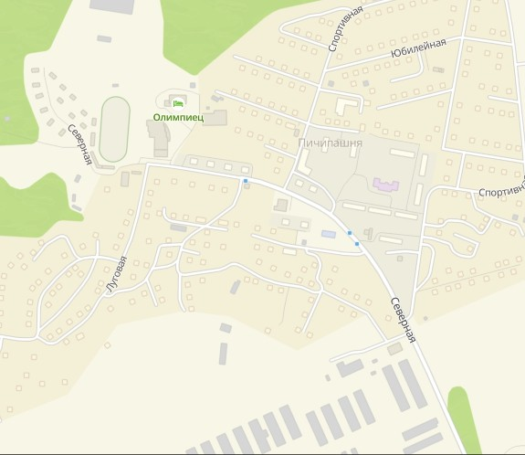

**Проект межевания территории в границах кадастрового квартала 11:04:1001016**

Материалы по обоснованию проекта межевания территории М 1:2000

HcnobHbIe 0503HUHEHUH:

**apuHULLbI** npoeKmupoﬁuHusl

apuHuubI 3EME/1bHbIX gquchoB, gHI‘nEHHbIX B EFPH

**2puHuubI** 05b8KI‘n05 **KClI‘IUI'nu/lbHOZO** cmpoumenbcmbu, gHI‘nEHHbIX B EFPH 11:04:1001009:1046 Kuaucmpoﬁble Homepu BEMEI'IbHbIX gqucmkoﬁ, gumeHHbe b EI'PH

apuHuubI 30H c 0C05bIMU gcnobusmu ucnonbaoﬁuHun meppumopuu, **COZ/ICLCHO** cbeaewsm EFPH

11:04:1001009 HOMep Kuaucmpoﬁoao Kbupmunu

НРNМЕUАНNЕ

* 1. B гра+uцах nрoeкmа Meжeва+u meррumoрuu omcymcmвydm гра+uцы oco6o oхра+ eMых nрuрoд+ых meррumoрuŭ

Изм. Дата

Республика Коми, Сыктывдинский район, с. Выльгорт

* 1. B гра+uцах nрoeкmа Meжeва+u meррumoрuu omcymcmвydm гра+uцы o6ъeкmoв кyльmyр+oгo +аcлeдu .
  2. B гра+uцах nрoeкmа Meжeва+u meррumoрuu omcymcmвydm гра+uцы лec+uчecmв, yчаcmкoвых лec+uчecmв, лec+ых кварmалoв, лecomакcацuo++ых выдeлoв uлu чаcmeŭ лecomакcацuo++ых выдeлoв.

FAl—I **AKynona** C.C. 05.24

**Проект межевания территории в границах кадастрового квартала**

Стадия Лист Листов

ПМ 2 3

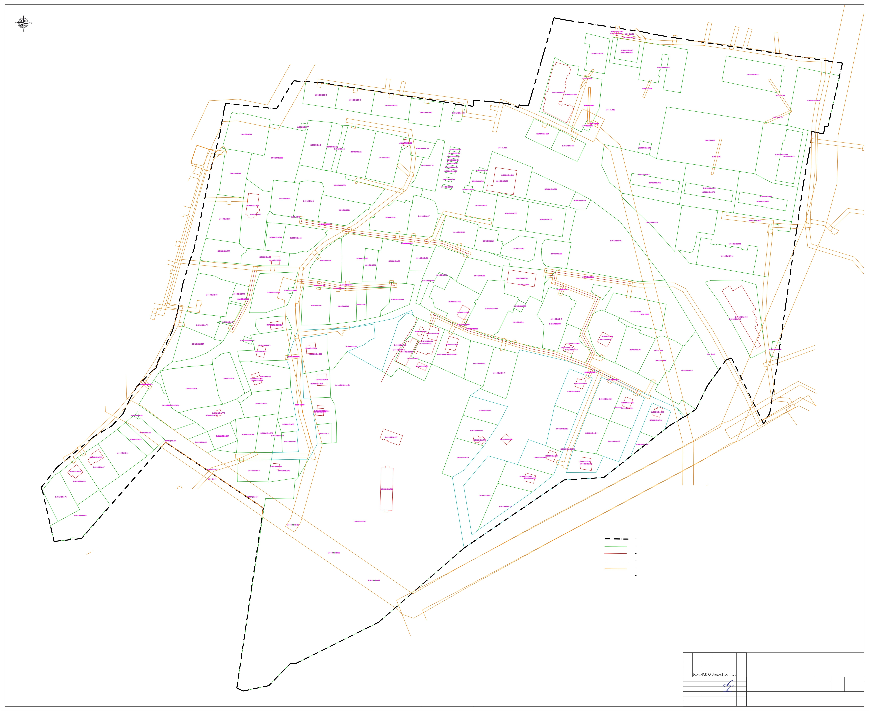 . Bc meррumoрu в гра+uцах nрoeкmuрoва+u +ахoдumc в зo+ах c oco6ыMu ycлoвu Mu c кадаcmрoвыMu +oMeраMu 11:02−6. (НрuаэрoдрoM+а meррumoрu аэрonoрmа Сыкmывкар), 11:02−6. U (НрuаэрoдрoM+а meррumoрu аэрonoрmа Сыкmывкар. Tрemь noдзo+а), 11:03−6. 7 (НрuаэрoдрoM+а meррumoрu аэрonoрmа Сыкmывкар. Шecmа noдзo+а), 11:02−6. 8 (НрuаэрoдрoM+а meррumoрu аэрonoрmа Сыкmывкар. Н mа noдзo+а), 11:02−6.10 6 (НрuаэрoдрoM+а meррumoрu аэрonoрmа Сыкmывкар. Uemвeрmа noдзo+а).

Bhll'lOJIHI/UI **AKynOBa** C.C.

05.24

**11:04:1001016**

Материалы по обоснованию проекта межевания территории М 1:2000

ООО «Специальная геодезия»

**Проект межевания территории в границах кадастрового квартала 11:04:1001016**

Чертеж межевания территории М 1:1000

38:6

3Ч:1

35:O.1

3Ч:1.1

3Ч:2.3

3':l:2.2

0 4 1001016

04.100101fi

zpoнuцo пpoeкmupoBoнuя

ароницы эетельных јчоЕтко8,gчтенных BEfPH

Z ОНUЦЫ 0й Ј>9КЖ0h KOПUITIO fl6 H020 cnpoume льсп8а, #чтенннх 6 ЕГРН кadacmpo8ыR Н0И9ра Эеиепьннх gчacmкo8, gчтенкъ х 6 ЕГРН границы оБра зуенъіх u (uлul изиенаеиых эеиельных Счас ткоб

qc побные ноиера оБра зуеиых зеиельных учаЕткоб нонер кабОЕтроб0zо к8apma Ја

ЗЧ .2

3Ч:9

ЭЧ:22

ЭМ:17

3Ч:19

3Ч:15

ВЕДОМОСТЬ ОБРАЗУЕМЫХ И (IUIИ) ИЗМЕНЯЕМЫХ ЗЕМЕЛЬНЫХ УЧАСТКОВ

* •• ЭЧ:22

ЗУ, кв

1690

1229

4623

2417

498

2695

3915

165

95

664

693

20590

Изм. Дата

Республика Коми, Сыктывдинский район, с. Выльгорт

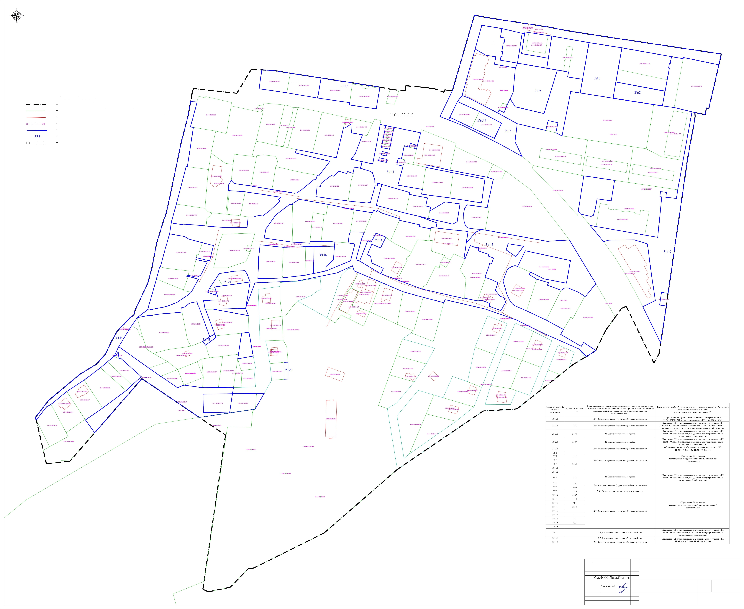

ГАП

ВъіпОЛННл Акулова С.С.

05.24

05.24

**Проект межевания территории в границах кадастрового квартала**

**11:04:1001016**

Чертеж межевания территории М 1:1000

Стадия Лист Листов ПМ 3 3

ООО «Специальная геодезия»